Мешков Александр Андреевич
Начальник ГУ МВД России по Свердловской области – генерал-лейтенант полиции
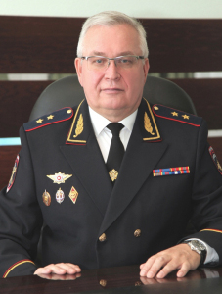
Александр Андреевич Мешков родился в 1964 году в Краснодарском крае. Окончил Каунасскую специальную среднюю школу милиции МВД СССР, затем – Киевскую высшую школу МВД СССР им. Ф.Э. Дзержинского.
Службу в органах внутренних дел начал с должности оперуполномоченного уголовного розыска отдела внутренних дел Конаковского горрайисполкома УВД Калининского облисполкома. Далее служил на различных должностях в уголовном розыске в ОВД Конаковского района Тверской области.
С 2000 года Александр Андреевич служил в должности заместителя начальника – начальника отдела по борьбе с преступлениями против личности Управления уголовного розыска УВД Тверской области. С июня 2009 года возглавлял УМВД России по городу Твери.
3 ноября 2016 года полковник полиции Александр Мешков был назначен на должность заместителя начальника УМВД России по Смоленской области – начальника полиции. Указом Президента РФ № 457 от 03.10.2017г. назначен начальником Управления МВД России по Астраханской области.
Указом Президента РФ № 425 от 07.09.2019г. назначен начальником Главного Управления МВД России по Свердловской области.
Награжден медалями «За отличие в службе» I, II, III степеней, «За доблесть в службе», «За отличие в охране общественного порядка».
Указом Президента РФ № 686 от 10.11.2020г. А.А. Мешкову присвоено звание генерал-лейтенант полиции.
Женат, есть двое дочерей.

Воронежский Александр Валерьевич
Заместитель начальника ГУ МВД России по Свердловской области - начальник полиции, генерал-майор полиции
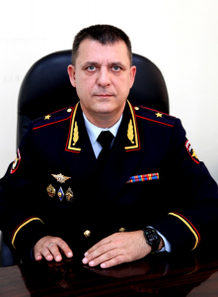
Александр Валерьевич родился 4 августа 1975 года в Алма-Атинской области Казахской ССР. Окончив в 1995 году Алма-Атинское высшее военное пограничное командное училище им. Ф.И. Дзержинского, проходил военную службу на командных должностях в Пограничных войсках Республики Казахстан.
В 2001 году поступил на службу в подразделение уголовного розыска органов внутренних дел Российской Федерации. В период правоохранительной деятельности на оперативных и руководящих должностях в полиции, окончил Тверской институт экологии и права.
Приказом Министра внутренних дел Российской Федерации от 3 октября 2019 года назначен на должность заместителя начальника Управления МВД России по Курганской области – начальника полиции.
Награждён медалями МВД России «За отличие в службе» I, II, III степени, «За боевое содружество» и наградным холодным оружием - кортиком.
Указом Президента Российской Федерации от 31.01.2022 г. № 28 на должность заместителя начальника ГУ МВД России по Свердловской области назначен Воронежский Александр Валерьевич

Миронов Владимир Николаевич
Заместитель начальника ГУ МВД России по Свердловской области начальник Главного следственного управления генерал-майор юстиции
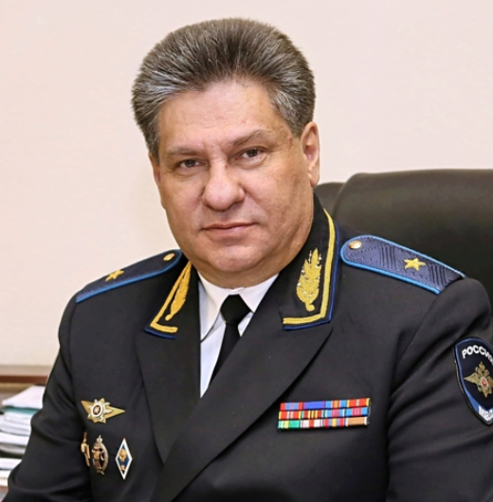
Владимир Николаевич Миронов родился 2 октября 1959 года в деревне Лекаревка Пильненского района Горьковской области. Свой трудовой путь начал на Свердловской трикотажной фабрике в качестве разнорабочего. В 1980 году, пройдя срочную службу в пограничных войсках КГБ, поступил на следственно-криминалистический факультет Свердловского юридического института.
С 1984 года по 1995 год вступил в должность следователя следственной части в Следственном управлении УВД Свердловского облисполкома. Последующие должности: старший следователь, старший следователь по особо важным делам, заместитель начальника подотдела по расследованию преступлений в сфере экономики, начальник следственной части Следственного управления УВД Свердловского облисполкома. В 1996 году назначен на должность начальника Управления по расследованию организованной преступной деятельности СУ УВД Свердловского облисполкома. Позднее - в октябре 1999 года - первым заместителем начальника Главного следственного управления ГУВД Свердловской области.
С апреля 2002 года В.Н. Миронов приступил к исполнению обязанностей начальника Главного следственного управления при ГУВД Свердловской области. Указом Президента Российской Федерации № 1936 от 4 ноября 2004 года ему присвоено специальное звание «генерал-майор юстиции».
Награжден медалями «За безупречную службу» 3 степени, «За отличие в службе» 2 и 1 степеней, «За доблесть в службе», «За боевое содружество», «За заслуги в управленческой деятельности» 3 степени, «200 лет МВД», нагрудным знаком «Лучший следователь», Почетной грамотой МВД России, наградным оружием - пистолетом Макарова, неоднократно поощрялся Министром внутренних дел России, начальником ГУ.
Указом Президента Российской Федерации от 25.04.2011 г. генерал-майор юстиции В.Н. Миронов назначен на должность заместителя начальника Главного управления Министерства внутренних дел Российской Федерации по Свердловской области - начальником Главного следственного управления.

Кривегин Петр Петрович
Заместитель начальника ГУ МВД России по Свердловской области, генерал-майор внутренней службы
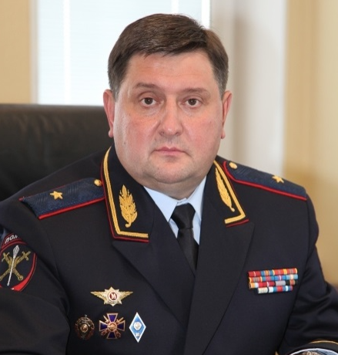
Петр Петрович родился в 1967 году в Кокчетавской области. После демобилизации из рядов Советской армии в 1988 году поступил на службу в МВД на должность инспектора отдельного взвода ДПС ГАИ УВД г.Свердловска. В 1993 году окончил Уральскую государственную юридическую академию по специальности «Правоведение». За годы службы прошел ступени милицейской карьеры. В марте 2010 года был назначен на должность начальника МОБ главка. Неоднократно выезжал в служебные командировки в Северо-Кавказский регион.
За период службы Петр Петрович награжден различными государственными и ведомственными наградами, имеет поощрения от имени Губернатора и Правительства Свердловской области, присвоена квалификация "Мастер".
Указом Президента Российской Федерации от 31 мая 2011 года полковник внутренней службы П.П. Кривегин назначен на должность заместителя начальника ГУ МВД России по Свердловской области.
Указом Президента Российской Федерации от 9 ноября 2016 года №594 П.П. Кривегину присвоено специальное звание генерал-майор внутренней службы.
Женат. Имеет дочь.

Ремезков Сергей Васильевич
Заместитель начальника ГУ МВД России по Свердловской области, генерал-майор полиции
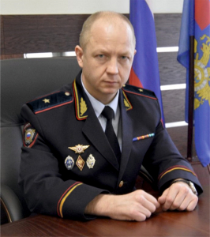
Сергей Васильевич Ремезков родился в Волгограде в 1981 году. Окончил педагогический университет и академию МВД России.
Начал карьеру сотрудника органов внутренних дел в 2005 году. До 2018 года работал в ГУ МВД России по Волгоградской области в кадровом подразделении и в службе собственной безопасности, затем в УМВД по Астраханской области. В ГУ МВД по Свердловской области был заместителем начальника полиции по охране общественного порядка. Указом Президента Российской Федерации от 31.10.2022 г. № 780 назначен на должность заместителя начальника ГУ МВД России по Свердловской области. Генерал-майор полиции Ремезков курирует Управление по работе с личным составом, боевую и служебную подготовку в гарнизоне, взаимодействие с ветеранской организацией. Имеет ряд ведомственных наград.
Женат, воспитывает сына.

Структура

Заместитель начальника полиции ГУ МВД России по Свердловской области полковник полиции Панфилов Дмитрий Сергеевич

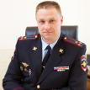

Заместитель начальника полиции по оперативной работе ГУ МВД России по Свердловской области полковник полиции Даулетов Рашид Советович

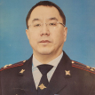

Начальник Федерального казенного учреждения «Центр хозяйственного и сервисного обеспечения Главного управления Министерства внутренних дел по Свердловской области» полковник внутренней службы Казанцев Сергей Анатольевич

ФКУ «ЦХиСО ГУ МВД России по Свердловской области»

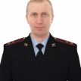

Начальник правового управления ГУ МВД России по Свердловской области, полковник внутренней службы Дрожащих Иван Сергеевич

Правовое управление

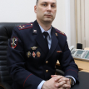

Начальник Управления по работе с личным составом, полковник полиции Волощук Сергей Александрович

Управление по работе с личным составом

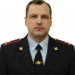

Начальник штаба ГУ МВД России по Свердловской области полковник внутренней службы Каргаев Станислав Алексеевич

Штаб

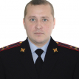

Начальник медико-санитарной части ГУ МВД России по Свердловской области полковник внутренней службы Лимонов Александр Владимирович

ФКУЗ "МСЧ МВД России по Свердловской области"

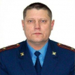

Начальник Управления организации дознания полковник полиции Жолобов Юрий Павлович

Управление организации дознания

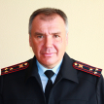

Начальник Информационного центра ГУ МВД России по Свердловской области полковник внутренней службы Захаров Владимир Ильич

Информационный центр (ИЦ)

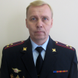

Начальник оперативно-разыскной части собственной безопасности ГУ МВД России по Свердловской области, подполковник полиции Тафинцев Василий Сергеевич

Оперативно-разыскная часть собственной безопасности

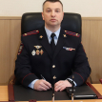

Начальник Управления организации деятельности участковых уполномоченных полиции и подразделений по делам несовершеннолетних полковник полиции Возчиков Александр Иванович

Управление организации деятельности участковых уполномоченных полиции и подразделений по делам несовершеннолетних

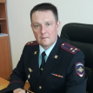

Начальник тыла ГУ МВД России по Свердловской области полковник внутренней службы Боярских Артем Витальевич

Служба тыла

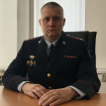

Начальник ЦИТСиЗИ ГУ МВД Россиии по Свердловской области полковник внутренней службы Малафеев Андрей Александрович

Центр информационных технологий, связи и защиты информации ГУ МВД Россиии по Свердловской области (ЦИТСиЗИ)

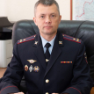

Начальник Управления экономической безопасности и противодействия коррупции ГУ МВД России по Свердловской области полковник полиции Рябинин Александр Сергеевич

Управление экономической безопасности и противодействия коррупции

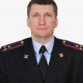

Начальник управления уголовного розыска ГУ МВД России по Свердловской области полковник полиции Молодцов Владимир Александрович

Управление уголовного розыска

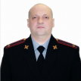

Начальник УГИБДД ГУ МВД России по Свердловской области полковник полиции Спиридонов Алексей Викторович

Управление государственной инспекции безопасности дорожного движения

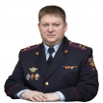

Начальник Центра кинологической службы ГУ МВД России по Свердловской области подполковник полиции Прокуронова Марина Юрьевна

Центр кинологической службы

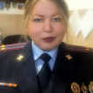

Начальник полковник полиции Ковальковский Борис Сергеевич

Управление организации охраны общественного порядка и взаимодействия с органами исполнительной власти субъектов Российской Федерации и органами местного самоуправления

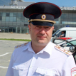

Начальник оперативного управления ГУ МВД России по Свердловской области подполковник полиции Кудинов Максим Сергеевич

Оперативное управление

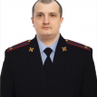

Начальник Отдела НЦБ Интерпола ГУ МВД России по Свердловской области полковник полиции Яглова Евгения Владимировна

Отдел НЦБ Интерпола ГУ МВД России по Свердловской области

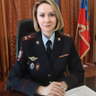

Начальник ЦВСНП ГУ МВД России по Свердловской области полковник полиции Владимир Всильевич Анищенков

Центр временного содержания для несовершеннолетних правонарушителей ГУ МВД России по Свердловской области

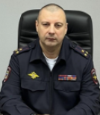

Начальник ЭКЦ ГУ МВД России по Свердловской области Костин Андрей Владимирович

Экспертно-криминалистический центр ГУ МВД России по Свердловской области

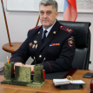

Начальник ЦПЭ полковник полиции Березин Александр Владимирович

Центр по противодействию экстремизму ГУ МВД России по Свердловской области

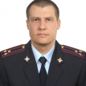

Начальник ОРЧ по ГЗ ГУ МВД России по Свердловской области полковник полиции Катин Александр Николаевич

Оперативно-разыскная часть по обеспечению безопасности лиц, подлежащих государственной защите

Начальник УВМ ГУ МВД России по Свердловской области полковник полиции Якушева Мария Александровна

Управление по вопросам миграции ГУ МВД России по Свердловской области

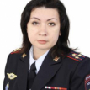

Начальник УНК ГУ МВД России по Свердловской области полковник полиции Дауров Руслан Капланович

Управление по контролю за оборотом наркотиков ГУ МВД России по Свердловской области

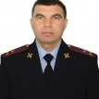

Начальник УБК ГУ МВД России по Свердловской области полковник полиции Полупанов Евгений Владимирович

Управление по борьбе с противоправным использованием информационно-коммуникационных технологий (УБК) ГУ МВД России по Свердловской области

